Универзитет у Београду

Географски факултет



Радни пакет

Управљање ГИС пројектима

Тема:

ГИС мониторинг духовног блага, верски туризам на општини Звездара и Врачар

Учесник на пројекту: Пројекат менаџер:

Адријана Лежаић 01/21 др Александар Пеулић

Београд 2021.

# Прикупљање података

За прикупљање података на терену користио се мобилни телефон са инсталираном апликацијом Map Coordinates за прецизно одређивање координата. Као и камера за фотографисање верских објеката.

Апликација је коришћена на следећи начин:

Доласком на место где желимо да се сниме координате, отвара се апликација, укључи се гпс како би апликација лоцирала место на ком се налазимо, када се лоцира у десном горњем углу стисну се три тачке, где се отвори падајући мени и бира се Clear Search History. Поступак се понавља за сваку жељену локацију. У истој апликацији уђе се у историју чувања, па Expor и бира .gpx фајл. Фајл се проследи на рачунар. На месту сваког снимања координата извршено је и фотографисање објекта.

Интернет је послужио да се сваки верски објекат идентификује којој верској заједници припада и да се сакупе подаци о години изградње објекта.

# Циљ радног пакета - Учитавање података у QGIS

За израду пројекта изабран је Qgis софтвер, он ће помоћи при учитавању коор-дината, приказу простора и анализи података.

Покретањем Qgis-a прво је дефинисан координатни систем. У доњем десном углу кликом на иконицу *Project properties* отвара се прозор где је изабран координатни систем *MGI 1901/Balkans zona 7 EPSG:6316.*

Фајл који је прослеђен на рачунар је у gpx формату, Qgis препознаје овај формат.

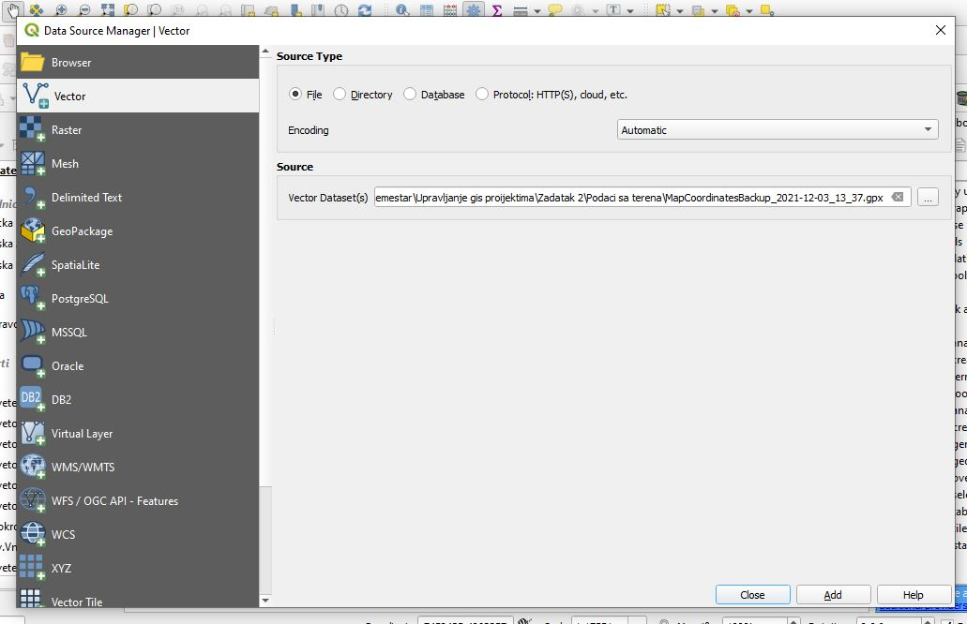Прикупљени подаци се учитавају на следећи начин: *add Vector layer* →*Browse* изабере се фајл па add.

Слика 1. Убацивање прикупљених података

Убачен материјал односно тачке су у WGS 84 координатном систему, како би тачке биле коришћене у даљем раду биће сачуване у *MGI 1901/Balkans zona 7 EPSG:6316* координатном систему.

Брисање атрибута и додавање нових атрибута вршиће се у команди *Open attribute Table.* Кликом на оловчицу, а затим на команду *delite field* изабраће се атрибути који се бришу. Сви атрибути се бришу и додају нови. Нови атрибути су: Id, име, слика, верска зај, име ћирилица, изградња.

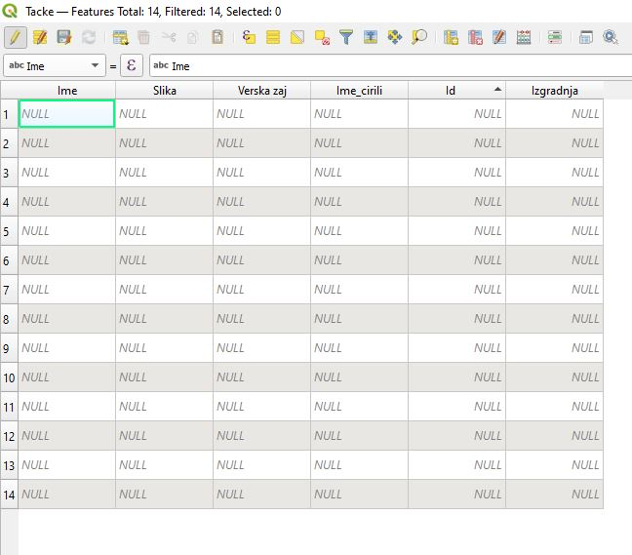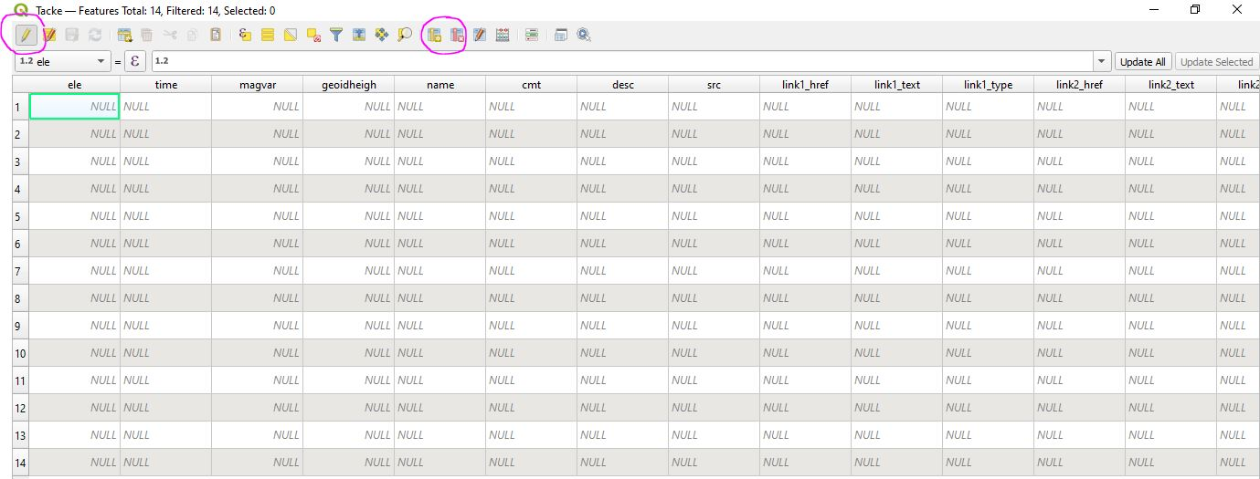

Слика 3. Нови атрибути

Слика 2. Брисање атрибута

Како не би дошло до грешке при убацивању вредности у атрибутима прво је убачен Id . На слици је приказано на који начин су убачени Id.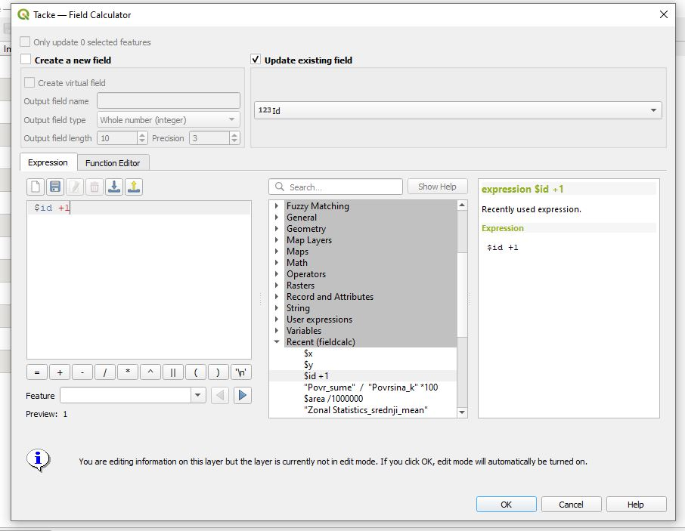

Слика 4. Убацивање Id-a

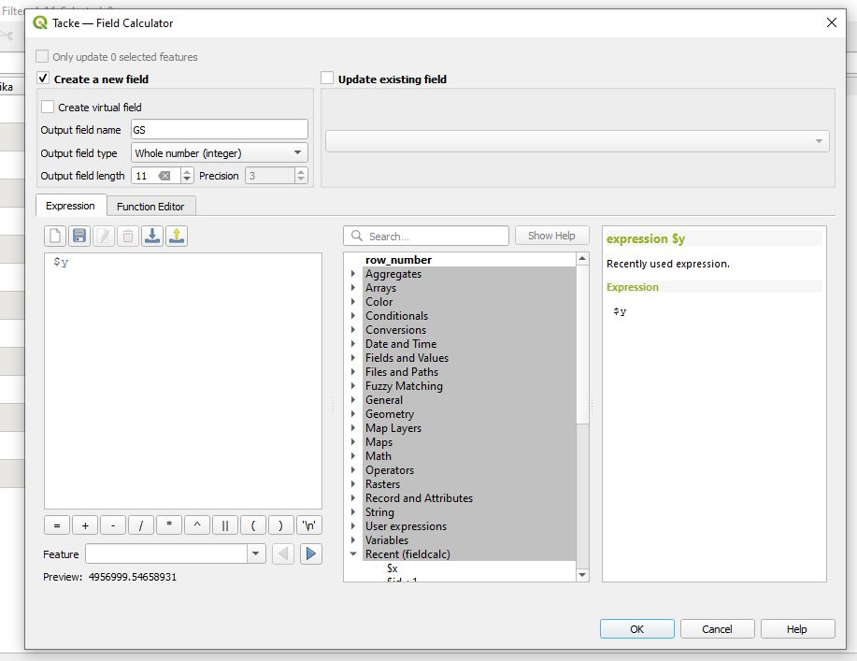Следећи корак је приказивање координата у табели за сваку тачку. У *Field Caclutator* → креира се нови атрибут- *Create a new field* →*output field name* GS→у *search* бира се *$y*→ok. Исто се уради и за географску дужину.

Слика 5. Координате

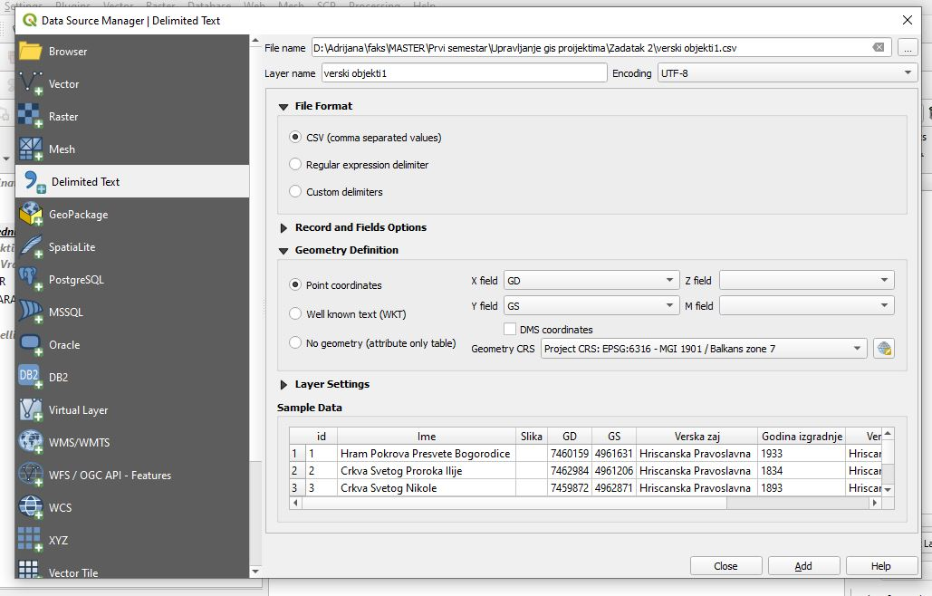Тачке се сачувају као xlxs формат. Овај формат се отвара као екселова табеле, овде се пешке убацују вредности свих преосталих атрибута осим слике. Потом се ова екселова табела поново убацује у qgis. Убацивање се врши на следећи начин: У Qgis-u у тулбар менију кликне се на *Layer* → *Data Source Manage* → *Delimited Text.* Отворени прозор приказан је на слици број 6. У *File name*  убацује се табела формата *csv.* Х координате представљене су у табели колоном *GD*, Y *GS* Важно је обратити пажњу на дефиницију координатног система у коме се налазе подаци који се учитавају. Кликом на *add* тачке се приказују у радном простору.

Слика 6. Убацивање табеле

Провера положаја учитаних координатних тачака. Помоћу гугловог сателита проверен је положај координатних тачака. Потребно је инсталирати плагин *QuikMapServices.* Инсталира се на следећи начин: *Plugins* →*Manage and Insrall Plugins*, отвориће се прозор у прозору се бира *All,* па у *search* куца се *QuikMapServices,* у истом прозору у доњем десном углу кликне се на *Install*. Отварање сателита врши се на следећи начин: *Web* →*QuikMapServices* →*Google* (ова опција нуди више сцена, изабрана је сцена гугл хибрид) →*Google Hibrid*.

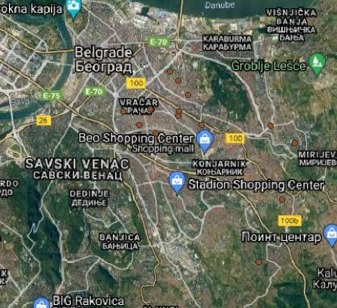Слика 7. представља положај очитаних координатних тачака, где је у позадини укључен гуглов сателитски снимак. Са слике се може прочитати да се све тачке налазе у општинама Врачар и Звездара. Ради различитог приказивања тачака овај лејер је копиран у још два примерка.

Слика 7. Положај

Убацивање слике као атрибут. У *Layes properties* *→ Attributes From* →*Fields* бирамо атрибут слика →*Widget Type* овде се бира *Attachment* →*Defaul path* изабрати фолдер у ком су слике→ *Storage Mode* бира се *File paths*→ чекирати *Use a hyperlink for document path→* *Integrated Document* бира се у *Viewer Type* *Image* изабрати величину →ок.

Потом се кликне на сваку тачку и када се отвори прозор код атрибута слике имају три тачке притисне се на њих и означи жељена слике. Пример је приказан на слици 9.

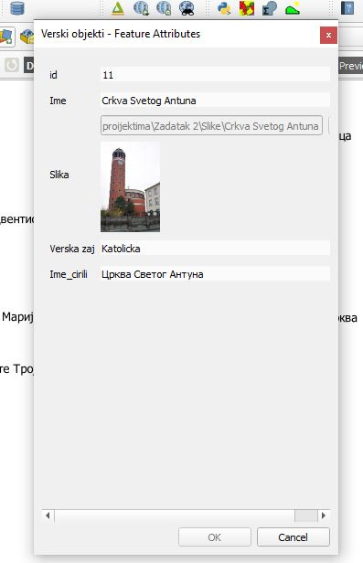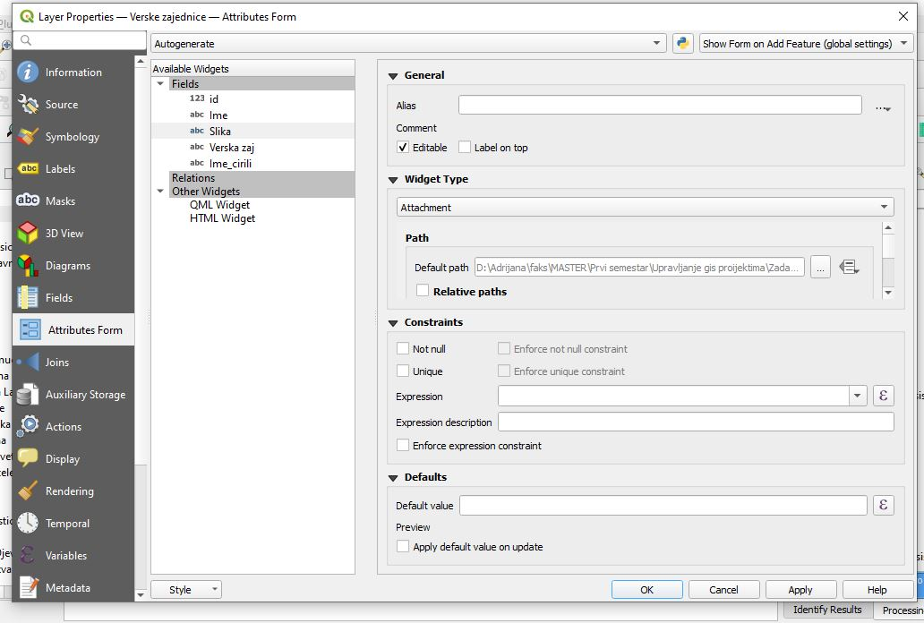

Слика 9. Приказ атрибута

Слика 8. Слика као атрибут

# Реализација

У Qgis-u урађена је класификација атрибута, на следећи начин: Отварање прозора *Layer properties* →*Symbology* → у првом падајућем менију бира се *Graduated*→у пољу *Value* бира се атрибут по којем ће се вршити класификација (godina izg*)*,→ у пољу *Classes* одреди се број класа и распони, потом се притисне дугме *Classify* како би програм извршио класификацију. Затим се притисне *ok* и изађе из прозора.

Слика 10. Класификација

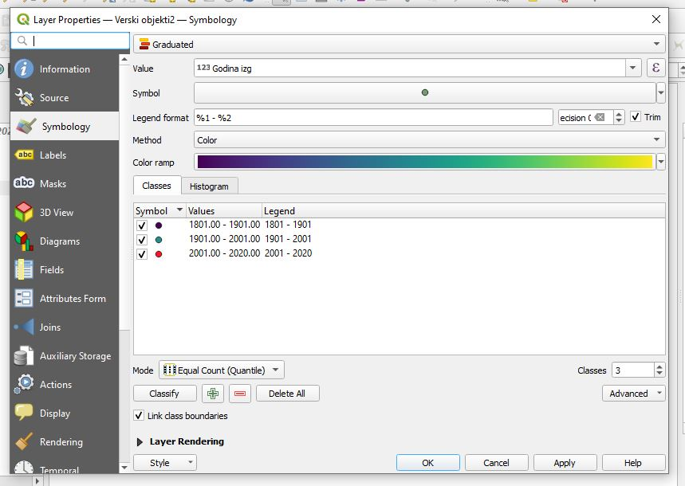

Исти поступак је урађен и за класификацију атрибута према верској заједници. Код је класификација објеката према положају у којој се општини налазе урађена на мало другачији начин. У првом падајућем менију бира се *Categorized →*у пољу *Value* бира се атрибут по којем ће се вршити класификација(Име),→се притисне дугме *Classify* како би програм извршио класификацију.

## Анализа података

На простору општина Врачар и Звездара идентификовано је 14 верских објеката, које припадају пет различитих верских заједница.

Слика 11. представља класификацију верских објеката према општини у којој се налази. Поред тачке сваког објекта означено је и њено име. Полигон зелене боје представља општину Врачар. На општини Врачар индентификовано је 5 верских објеката. Полигон жуте боје означава општину Звездара. На Звездари обухваћено је 9 верских објеката.

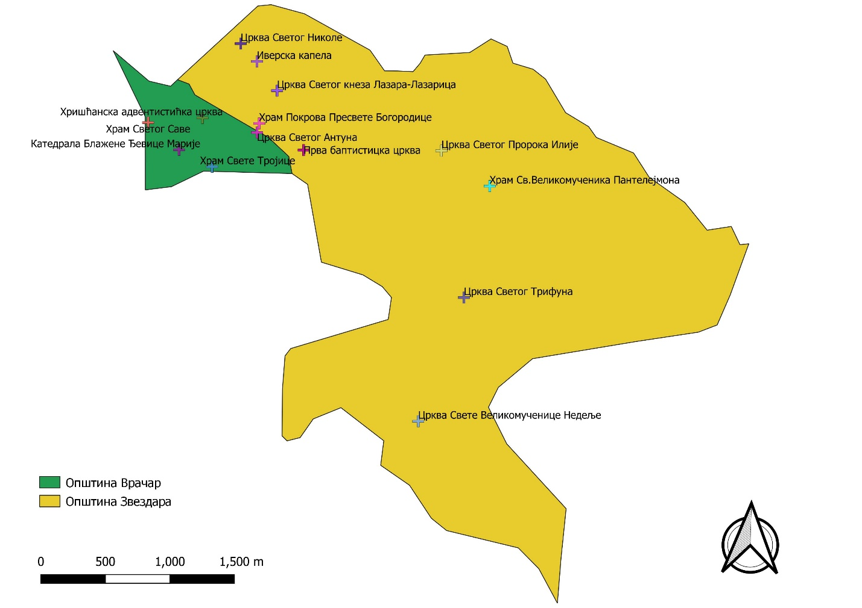

Слика 11. Општина Звездара и Врачар

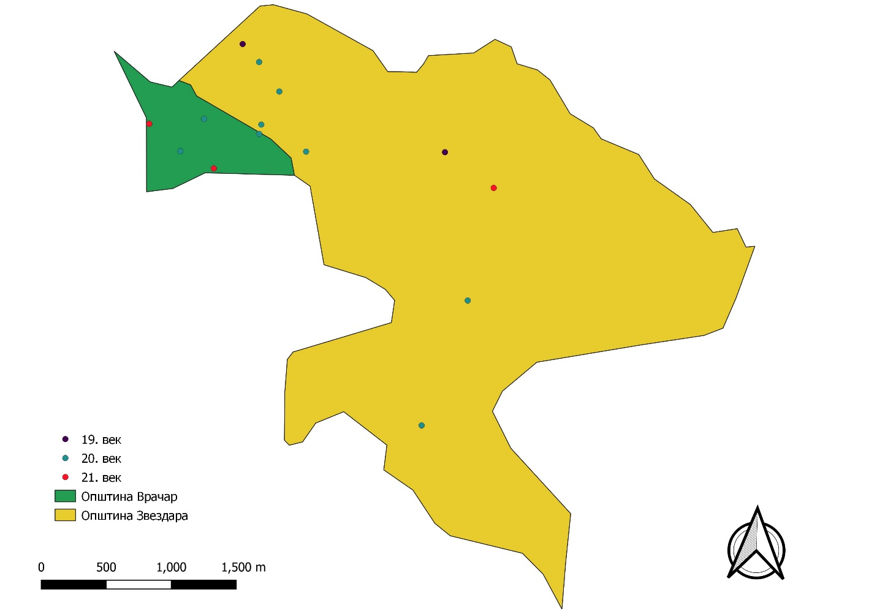Према времену изградње објекти су подељени на 3 класе. Прва класа су објекти изграђени у 19. веку на карти означени љубичастом тачком. Овој групи припадају 2 објекта, оба објекта се налазе на територији општине Звездара. То су црква Св. Николе и црква Св. Пророка Илије. Другој класи припадају објекти изграђени у 20. веку, на карти означени плавом тачком. Овој групи припада 9 објеката. 6 на Звездари и 3 на Врачару. Трећој групи припадају објекти изграђени у 21. веку, на карти представљени црвеном тачком. Укупно има 3 објекта, 1 на Звездари (Храм Св. Великомученика Пантелејмона) и 2 на Врачару (Храм Светог Саве који је још увек у изградњи и Храм Свете Тројице).

Слика 12. Карта према веку изградње

Извршена је класификација према припадности верској заједници. На простору општина Звездара и Врачар има 5 врста верских заједница. Српска Православна црква има највише објеката 7 на Звездари и 2 на Врачару. 1 објекат Руске Православне цркве налази се на Звездари у оквиру новог гробља, док се 2 Католичке цркве налазе на Врачару. Хришћанска Адвентистичка црква се налази на Врачару, а Батистичка на Звездари.

У тако званом ужем градском делу Звездаре као и целој површини општине Врачар уочава се разноликост у објектима верских заједница, све горе наведене верске заједнице налазе се на овом простору, док далеко већи површински простор заузимају само 4 цркве које припадају истој верској заједници.

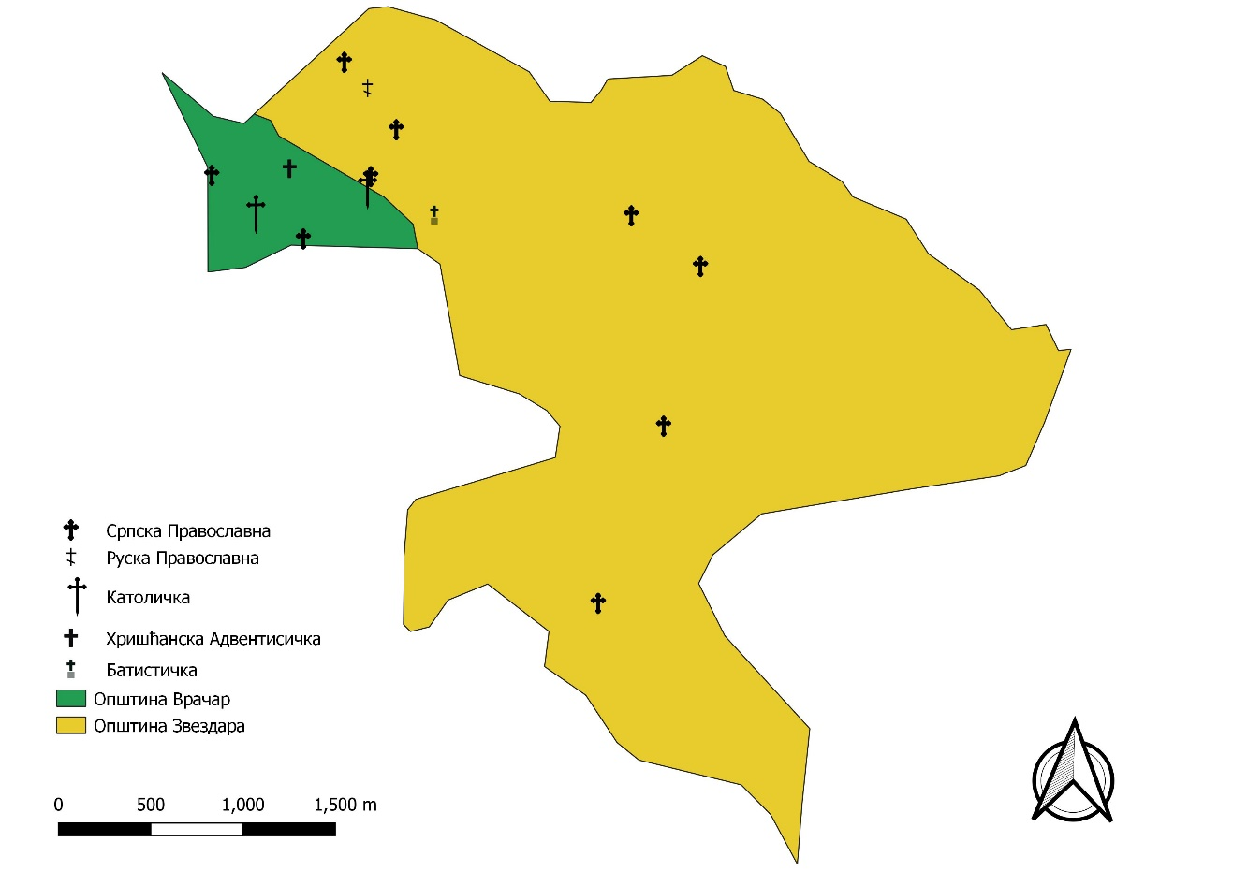

Слика 13. Карта према верској заједници